"Selvagens obstinados, não querem por preguiça ou incapacidade terminar seus quadros. Contentam-se com uns borrões que representam suas impressões. Que farsantes! Impressionistas!" –declaração do crítico Louis Leroy publicada no Charivari, que tratava de política, literatura e sátira popular após a exposição de 1874.
Como podemos observar, os críticos não reconheciam os valores inovadores dos impressionistas, ainda mantinham preferência pelos tradicionais e acadêmicos. Alguns estudiosos afirmam que o título Impressionismo era de certa forma pejorativa, como se observa nas idéias de Louis Leroy, mas temos certeza que esse título se enquadra perfeitamente no movimento, que é totalmente baseado nas impressões.

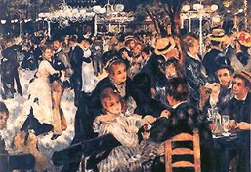
Le Moulin de la Galette - Renoir

O Impressionismo ainda “atingiu” a música e a literatura. Veja agora algumas características do movimento nessas áreas artísticas:

Impressionismo na música

O movimento impressionista na música não tem ligação concreta com o impressionismo na pintura. Caracteriza-se pelo uso de acordes isolados, que dizem lembrar as pinceladas da pintura do movimento, e por não se basear na harmonia. Assim como na pintura, o impressionismo na música representou uma verdadeira revolução, foi o que abriu caminho para o modernismo do século XX. Os principais compositores impressionistas foram: Claude Debussy, Maurice Ravel e Manuel de Falla.

Impressionismo na literatura

Impressionismo no Brasil

O impressionismo no Brasil foi pouco difundido, surgiu tardia e precariamente nas obras de Eliseu Visconti e Georgina de Albuquerque.

Após o Impressionismo, surge o que podemos chamar de Neo-Impressionismo e Pós-Impressionismo como tentativa de superar o fracasso comercial das exposições impressionistas, inovando um pouco suas propostas básicas. Veja a seguir suas principais características:

Neo-Impressionismo
Também conhecido como Pontilhismo e Divisionismo, é baseado no estudo da cor. As cores eram colocadas nas telas, lado a lado, para criar um efeito ótico de novas cores, e dar a sensação de imagens pulverizadas no espaço. Destacam-se os pintores Paul Signac, e Georges Seurat.

Pós-Impressionismo

Surge com os pintores vanguardistas, como Paul Cézanne, Paul Galguin e Vicent Van Gogh. Tem como características a aplicação de cores puras e simples, a tentativa de transmissão das emoção nas obras, com subjetividade e humanismo, trabalha mais com as formas geométricas e bidimensionais da natureza.
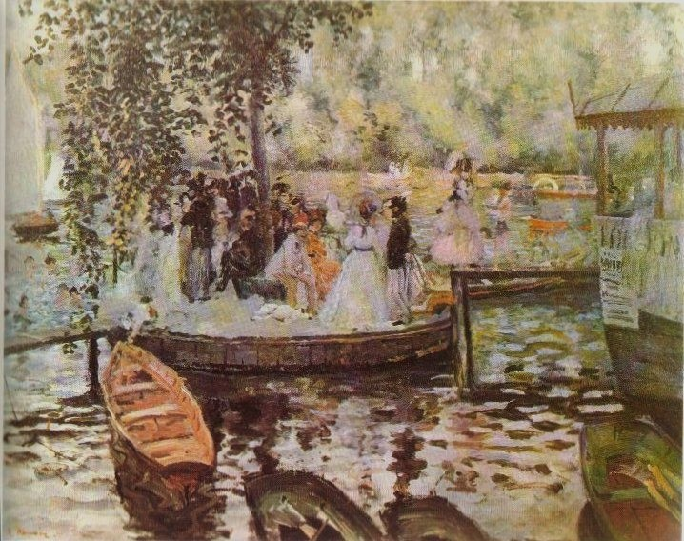
La Grenouillère - Renoir

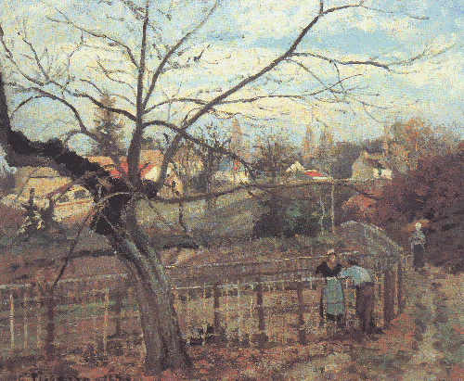
hegde - pissaro

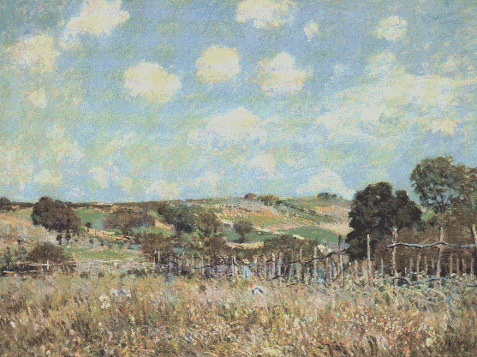
meadow - sisley
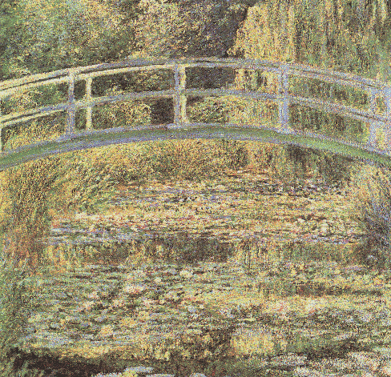
nenúfares - monet

Bibliografia

Páginas da internet:

www.artesbr.hpg.ig.com.br/Educacao/11/interna_hpg3.html
sites.uol.com.br/lloris/ep_frame.html
www.citi.pt/cultura/temas/frameset_impressionismo.html
www.artchive.com
www.angelfire.com/pa/genesis4/

Livros:
Grande Enciclopédia Larousse Cultural, volume 16, Editora Círculo do Livro, 1988
Gênios da Pintura, Editora Abril Cultural, 1973

